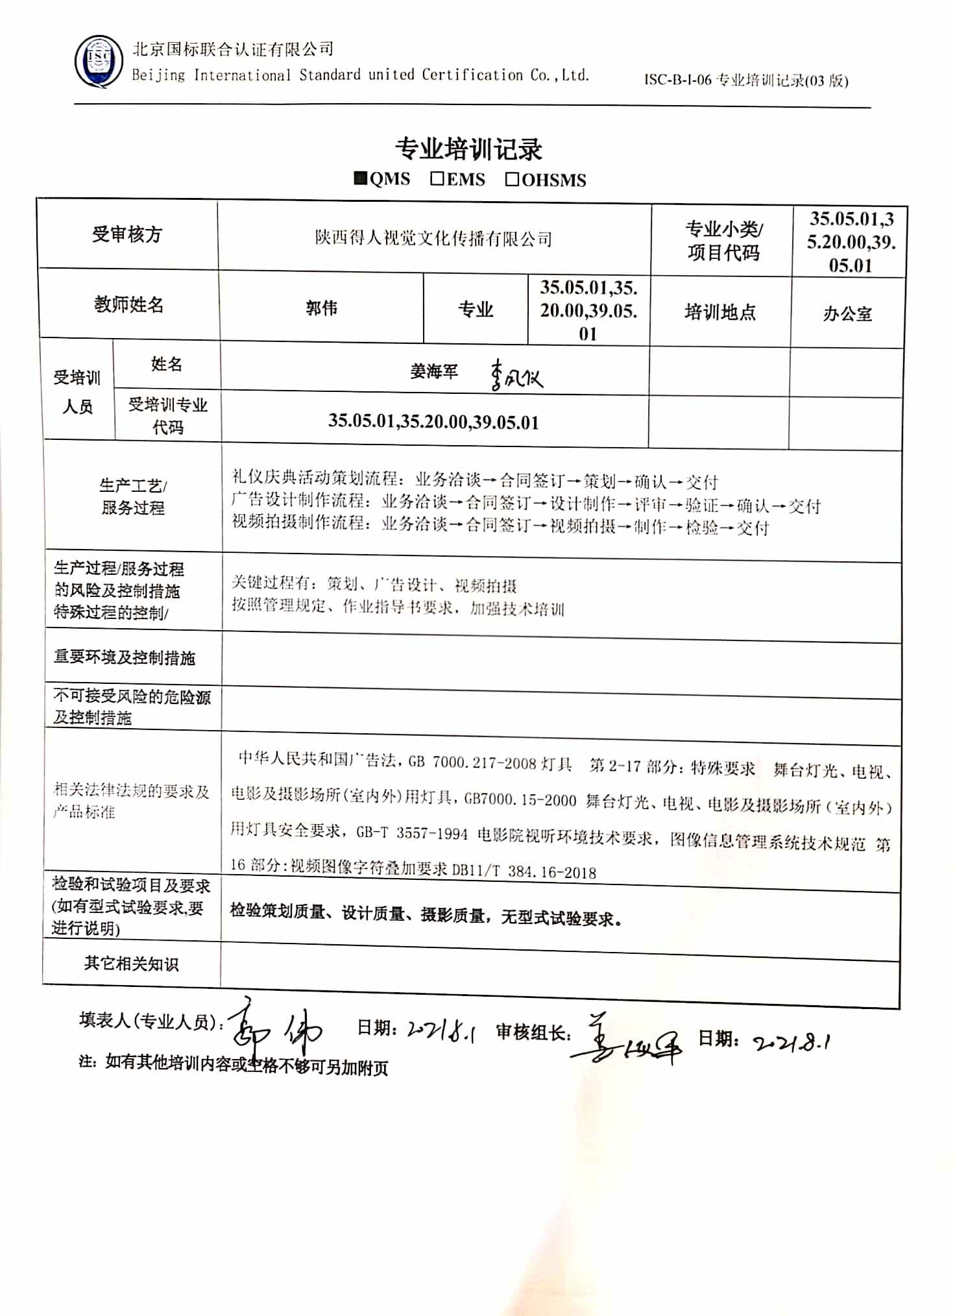
专业培训记录
■QMS □EMS □OHSMS
受审核方 |  | 陕西得人视觉文化传播有限公司 |  |  | 专业小类/  项目代码 | 35.05.01,35.20.00,39.05.01
教师姓名 |  | 郭伟 | 专业 | 35.05.01,35.20.00,39.05.01 | 培训地点 | 办公室
受培训人员 | 姓名 | 姜海军 李凤仪
受培训人员 | 受培训专业代码 | 35.05.01,35.20.00,39.05.01
生产工艺/  服务过程 |  | 礼仪庆典活动策划流程：业务洽谈→合同签订→策划→确认→交付  广告设计制作流程：业务洽谈→合同签订→设计制作→评审→验证→确认→交付  视频拍摄制作流程：业务洽谈→合同签订→视频拍摄→制作→检验→交付
生产过程/服务过程  的风险及控制措施  特殊过程的控制/ |  | 关键过程有：策划、广告设计、视频拍摄  按照管理规定、作业指导书要求，加强技术培训
重要环境及控制措施
不可接受风险的危险源及控制措施
相关法律法规的要求及产品标准 |  | 中华人民共和国广告法，GB 7000.217-2008灯具 第2-17部分：特殊要求 舞台灯光、电视、电影及摄影场所(室内外)用灯具，GB7000.15-2000 舞台灯光、电视、电影及摄影场所（室内外）用灯具安全要求，GB-T 3557-1994 电影院视听环境技术要求，图像信息管理系统技术规范 第16部分:视频图像字符叠加要求DB11/T 384.16-2018
检验和试验项目及要求(如有型式试验要求,要进行说明) |  | 检验策划质量、设计质量、摄影质量，无型式试验要求。
其它相关知识

填表人(专业人员)： 日期： 审核组长： 日期：

注：如有其他培训内容或空格不够可另加附页

